Informations 4

Rédaction et modifications 4

1 Etude des besoins 5

1.1 Introduction 5

1.1.1 Besoins fonctionnels 5

1.2 Conclusion 5

2 Analyse et conception 6

2.1 Introduction 6

2.2 Outil de conception UML 6

2.3 Diagramme des cas d’utilisation 6

2.4 Diagramme de séquences 7

2.4.1 Inscription 7

2.4.2 Connexion administrateur 7

2.4.3 Suppression d’un agent par l’administrateur. 8

2.4.4 Gestion des agences par l’administrateur. 8

2.4.5 Création d’une agence par l’administrateur. 9

2.4.6 Mise à jour d’une agence par l’administrateur. 9

2.4.7 Suppression d’une agence par l’administrateur. 10

2.4.8 Connexion d’un agent 10

2.4.9 Gestion des clients par l’agents. 11

2.4.10 Gestion des documents clients par l’agent. 11

2.4.11 Aperçue d’un document. 12

2.4.12 Supprimer un document. 12

2.4.13 Création d’un client. 13

2.4.14 Mise d’un client pour l’agent. 13

2.4.15 Suppression d’un client par l’agent. 14

2.5 Conception de la base de données 14

2.6 Modèle Logique des Données 15

2.7 Dictionnaire des variables. 15

2.8 Conclusion 15

3 Implémentation 16

3.1 Introduction 16

3.2 Environnement de travail 16

4 Langage utilisé 16

5 Wireframe 16

5.1 Page de connexion 17

5.2 Inscription 17

5.3 Espace agents 18

5.4 Préférences du compte 18

5.5 Gestion des clients 19

5.6 Création et mise à jour d’un client 19

5.7 Affichage des biens 20

5.8 Détails d’un bien 20

5.9 Tableau de bord d’un agent 21

5.10 Affichage des annonces 21

5.11 Détails d’une annonce avec options de modifications. 22

5.12 Affichage des documents. 22

5.13 Gestion des documents d’un client avec options de modifications. 23

5.14 Espace administrateur. 23

5.15 Affichage des agents avec option de suppression. 24

5.16 Affichage des agences avec options. 24

5.17 Création ou modification d’une agence. 25

# Informations

|  |  |
| --- | --- |
| Nom du client | Stephi Place |
| Adresse | 13100 Aix-en-Provence |
| Responsable du site |  |
| N° de téléphone |  |
| Courriel |  |
| Type de document | Documentation technique logiciel |
| Date | 27/05/2020 |
| Version | 0.4 |
| Mots-clés | Fonctionnel – Technologie – Architecture – Versioning - Convention de nommage – Planification |
| Auteurs | BORDE Baptiste – DUC Clément |

# Rédaction et modifications

|  |  |  |  |
| --- | --- | --- | --- |
| Version | Date | Nom | Description |
| 0.1 | 06/05/2020 | BORDE Baptiste | Création de la documentation technique. |
| 0.2 | 13/05/2020 | BORDE Baptiste | Ajout du diagramme de cad d’utilisation et mise à jour des outils de conception. |
| 0.3 | 19/05/2020 | BORDE Baptiste | Ajout des Wireframe et diagramme de séquences. |
| 0.4 | 20/05/2020 | BORDE Baptiste | Ajout des diagrammes de séquences. |
| 0.5 | 21/05/2020 | BORDE Baptiste | Modification du MCD, ajout du MLD. |

# Etude des besoins

## Introduction

Durant le premier chapitre intitulé cadre de travail, on présente les besoins fonctionnels et non fonctionnels de notre application.

Cette spécification nous permettra d’éclaircir notre objectif.

### Besoins fonctionnels

Le système comportera différentes fonctionnalités nécessaires pour une meilleure gestion.

L’application doit accomplir les traitements suivants :

L’ajout, la modification et la suppression d’un client d’où il est nécessaire d’avoir tous les renseignements qui lui concerne tel que son nom, son prénom, son numéro de téléphone…

Le suivi des ventes immobilières par types, agences et vendeurs.

La manipulation des ventes tels que les propositions, contre-propositions, vendu ou en vente.

La gestion des documents et un simulateur de processus de proposition et contre-proposition.

Ces informations seront stockées dans une base de données qui peut être mise à jour au fur et à mesure des besoins.

## Conclusion

Au cours de ce chapitre nous avons étudié les besoins fonctionnels et non fonctionnels de notre application. Cette étude nous aidera dans l’étape de conception.

# Analyse et conception

## Introduction

Le choix d’une méthodologie de conception va nous permettre de mettre en place un produit robuste, fiable et évolutif selon les demandes du client.

Dans ce chapitre nous détaillons la conception de notre application. Ainsi, nous présentons la conception de notre base de données et les modules de base.

## Outil de conception UML

UML est une notation permettent de modéliser un problème de façon standard. Ce langage est né de la fusion de plusieurs méthodes existantes auparavant, et est devenu désormais la référence en termes de modélisation objet. Nous avons choisi UML comme langage de conception vu sa simplicité et sa puissance à l’abstraction des objets réels. Parmi les facteurs de puissance, UML présente plusieurs diagrammes statiques et dynamiques facilitant la tache de conception et offrant une vue globale sue la composition et le fonctionnement de note logiciel.

## Diagramme des cas d’utilisation

Le diagramme de cas d’utilisation représente la structure des fonctionnalités nécessaires aux utilisateurs du système. Il est utilisé dans les deux étapes de capture des besoins fonctionnels et techniques.

A partir de l’étude préliminaire, nous avons pu dégager le diagramme des cas d’utilisation général suivant :

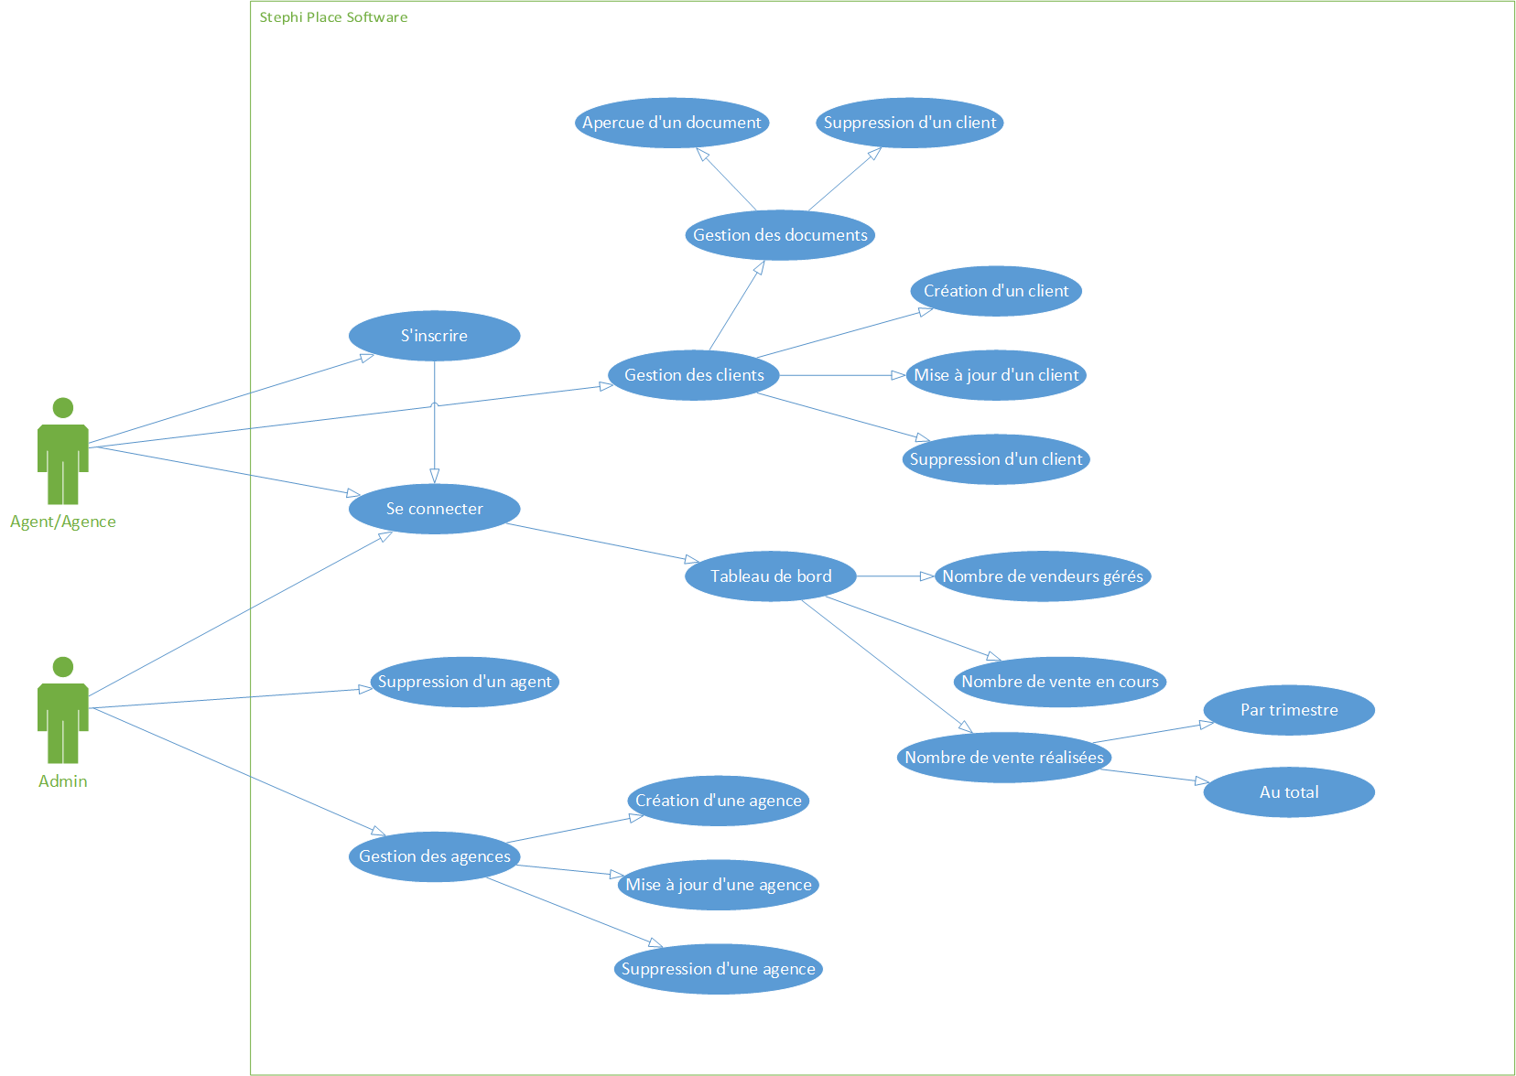

## Diagramme de séquences

Dans cette section, nous allons présenter les diagrammes de séquences selon les cas d’utilisations :

### Inscription

Ici nous pouvons voir comment se passe l’inscription sur le logiciel. L’agent ouvre le logiciel qui lui affiche la page d’accueil. Si l’utilisateur est nouveau il demande une inscription, ce que lui retourne le logiciel avec le formulaire d’inscription.

L’agent termine par valider son inscription, à la suite, le logiciel le retourne sur la page de connexion.

### Connexion administrateur

Ici nous pouvons voir comment se passe la connexion pour l’administrateur. Une fois ses identifiants de rentrés et validés par le logiciel, celui-ci le renvoie vers sa page d’administration.

### Suppression d’un agent par l’administrateur.

Ici nous pouvons voir comment fonctionne le logiciel lors de la suppression d’un agent pour l’administrateur.

### Gestion des agences par l’administrateur.

Ici nous pouvons voir comment fonctionne le logiciel pour la gestion des agences pour l’administrateur.

### Création d’une agence par l’administrateur.

Ici nous pouvons voir comment l’administrateur crée une agence vie la logiciel « Stephi Place Software ».

### Mise à jour d’une agence par l’administrateur.

Ici nous pouvons pour les processus de mise à jour d’une agence par l’administrateur.

### Suppression d’une agence par l’administrateur.

Ici nous pouvons voir comment l’administrateur supprime une agence dans le logiciel « Stephi Place Software ».

### Connexion d’un agent

Ici nous pouvons voir comment le logiciel connecte l’agent à son interface.

### Gestion des clients par l’agents.

Ici nous pouvons voir comment l’agent demande à avoir la gestion des clients au niveau du logiciel.

### Gestion des documents clients par l’agent.

L’agent peut traiter différents documents selon ses clients, ici nous voyons donc que l’agent pour demander la gestion des documents.

### Aperçue d’un document.

L’agent peut ouvrir les documents pour pouvoir les lire directement dans le logiciel.

### Supprimer un document.

L’agent peut pouvoir supprimer directement des documents dans le logiciel.

### Création d’un client.

L’agent peut créer directement des clients au sein du logiciel selon le processus expliqué si dessus.

### Mise d’un client pour l’agent.

L’agent peut mettre à jour les clients directement depuis le logiciel.

### Suppression d’un client par l’agent.

L’agent peut supprimer directement le client depuis le logiciel.

## Conception de la base de données

Les figures suivantes représentent le Modèle Conceptuel des Données (MCD) :

## Modèle Logique des Données

Le MLD représente en ligne le schéma de la structure de la base de données.

Property (ID, Type, Area, Nbr_piece, Location, Price, Price_min, Price_max, Cost, Status, **#ID_User**) ;

Agence (ID, Name, Location) ;

Agent (ID, Last_name, First_name, Email, Phone, Password, Password_verified) ;

User (ID, Last_name, First_name, Email, Phone, Password, Password_verified, **#ID_Property**, **#ID_Offer**, **#ID_Agency**) ;

Offer (ID, Price, Status, **#ID_User**)

Admin (ID, Last_name, First_name, Password, Password_verified) ;

Login (Email, Password, **#Email_Login**) ;

Favoris (**#ID_property**, **#ID_User**) ;

Proposer (**#ID_Offer**, **#ID_User**).

## Dictionnaire des variables.

Différentes variables seront utilisées dans le code du logiciel, voici un dictionnaire expliquant la correspondance.

|  |  |  |  |  |
| --- | --- | --- | --- | --- |
| **Nom** | **Code** | **Type** | **Taille** | **Description** |
| ID | ID | AUTO_INCREMENT |  |  |
| Last_name | LAST_NAME | VARCHAR | 50 | Nom de famille |
| First_name | FIRST_NAME | VARCHAR | 50 | Prénom |
| Email | EMAIL | CHAR | 50 | Adresse mail |
| Password | PASSWORD | VARCHAR | 50 | Mot de passe |
| Password_verified | PASSWORD_VERIFIED | VARCHAR | 50 | Mot de passe vérifié |
| Name | NAME | VARCHAR | 100 | Nom d’agence |
| Location | LOCATION | TEXT | 100 | Adresse postale |
| Price | PRICE | INT |  | Prix de vente |
| Status | STATUS | VARCHAR | 50 | Statut de la vente |
| Phone | PHONE | VARCHAR | 50 | Téléphone |
| Type | TYPE | VARCHAR | 50 | Type de bien |
| Area | AREA | INT |  | Surface |
| Nbr_piece | NBR_PIECE | INT |  | Nombre de pièce du bien |
| Price_min | PRICE_MIN | INT |  | Prix minimum de vente |
| Price_max | PRICE_MAX | INT |  | Prix maximum de vente |
| Cost | COST | INT |  | Coût d’agence |

## Conclusion

Cette phase nous a permis de comprendre le contexte du système, identifier les principaux cas d’utilisation, ce qui nous a facilité la modélisation de notre base de données. Le chapitre suivant sera consacré à la présentation de la partie développement de ce projet.

# Implémentation

## Introduction

Dans ce chapitre, nous détaillons l’implémentation de notre application. Ainsi, nous développons les différents modules de l’application. Nous présentons également l’utilisation de l’application via les fenêtres de base.

## Environnement de travail

L’application comprend une base de données qui, pour être facilement manipulée, interagit avec une interface graphique. Nous aurons recours pour son développement aux outils suivants :

* JMerise
  + Avec cet outil de conception on peut :
    - Concevoir un système d’information en utilisant un diagramme Entité Association appelé Modèle Conceptuel de Données (MCD).
* IntelliJ Idea
  + Avec cet outil de conception on peut :
    - Concevoir un code avec différents langages informatique.
* WampServer
  + Avec cet outil de conception on peut :
    - Gérer différente base de données.
* Microsoft Office Visio
  + Avec cet outil de conception on peut :
    - Créer différents schémas de conception.
* GitHub
  + Avec cet outil de conception on peut :
    - Sauvegarde et partager son code tout en utilisant le versionning.
* Adobe XD
  + Avec cet outil de conception on peut :
    - Concevoir les différents wireframes de l’application.

# Langage utilisé

Pour faciliter la conception du logiciel « Stephi Place Software » et ainsi permettre une fluidité de celui-ci, le langage **JAVA** a été sélectionné.

# Wireframe

Ci-dessous nous allons vous présentez les différents wireframe (design) de l’application « Stephi Place Software » selon les différents cas d’utilisations.

## Page de connexion

## Inscription

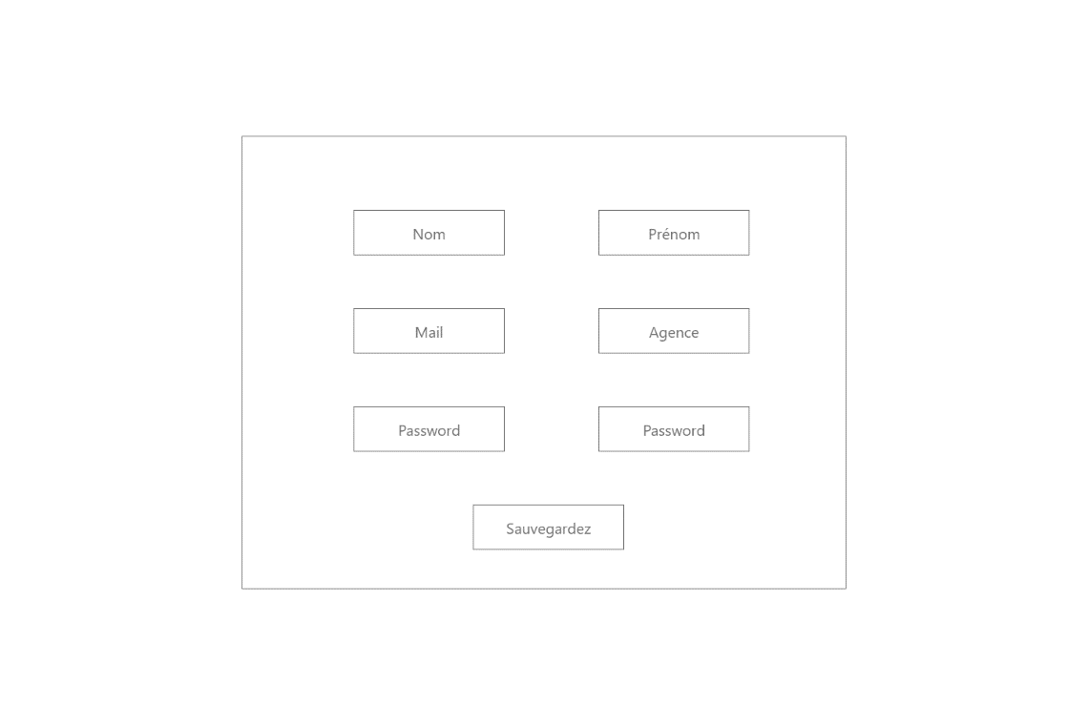

## Espace agents

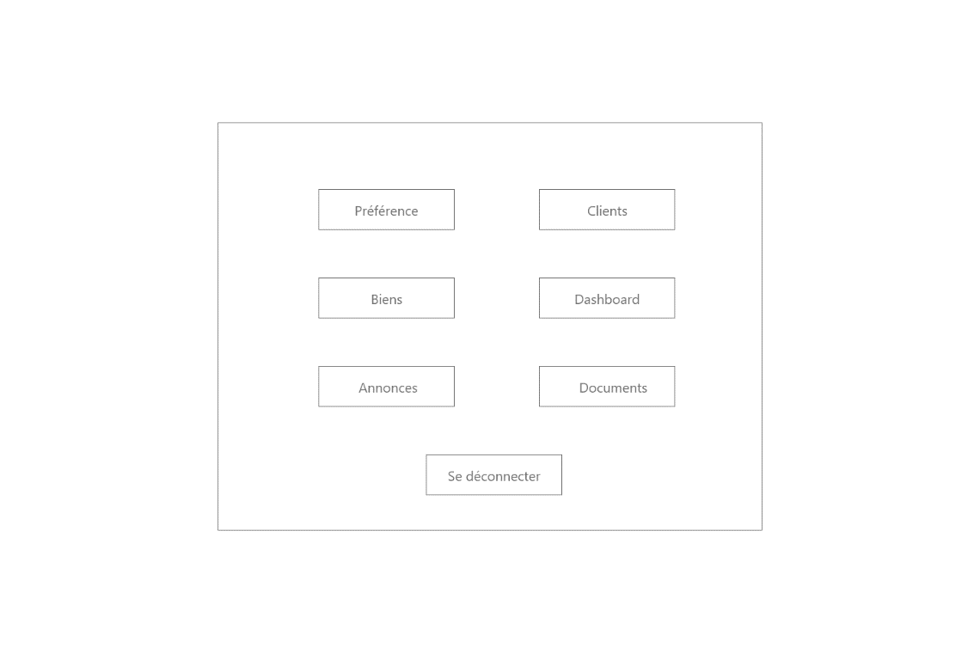

## Préférences du compte

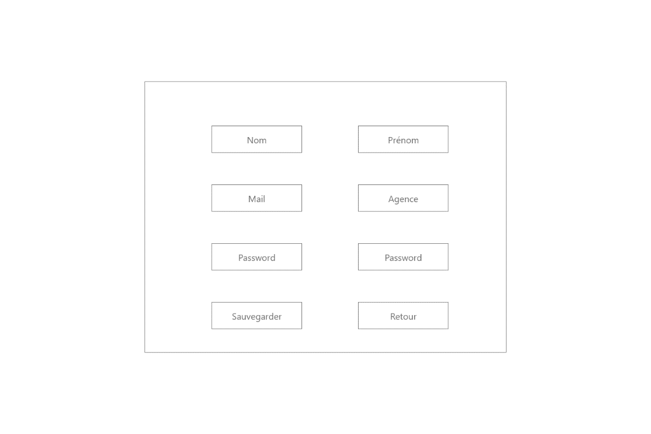

## Gestion des clients

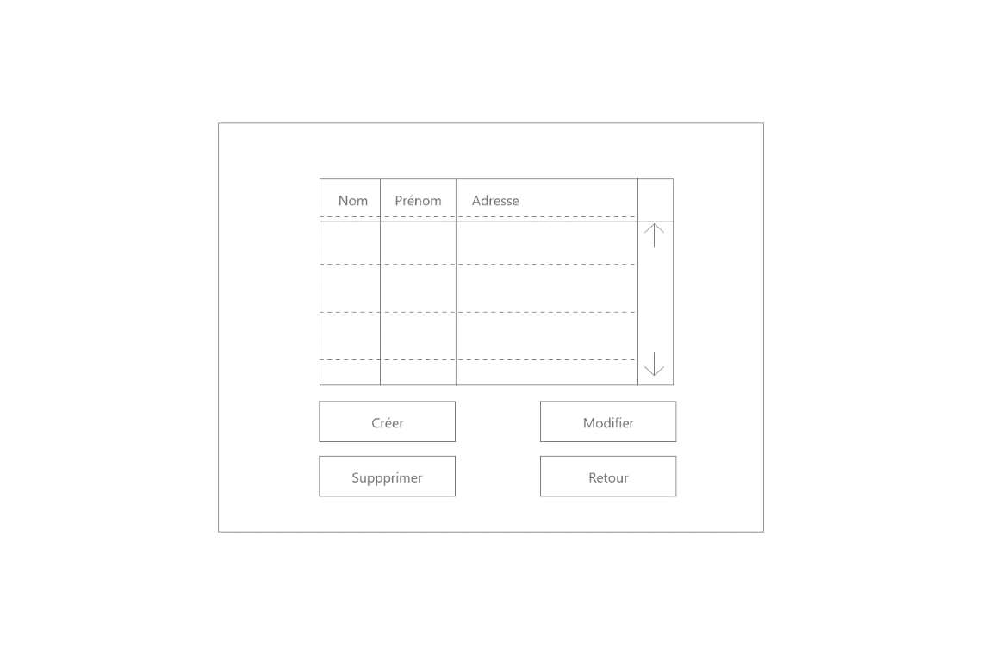

## Création et mise à jour d’un client



## Affichage des biens

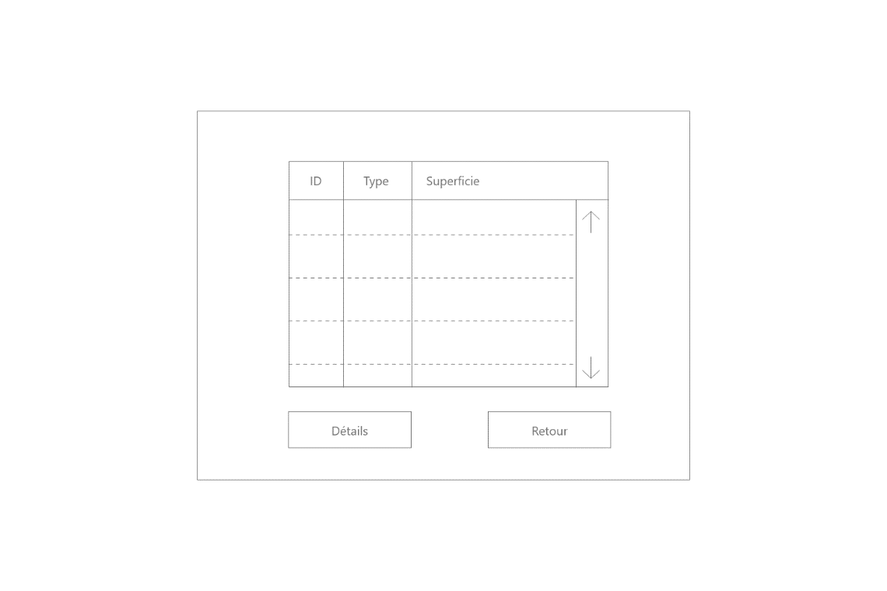

## Détails d’un bien

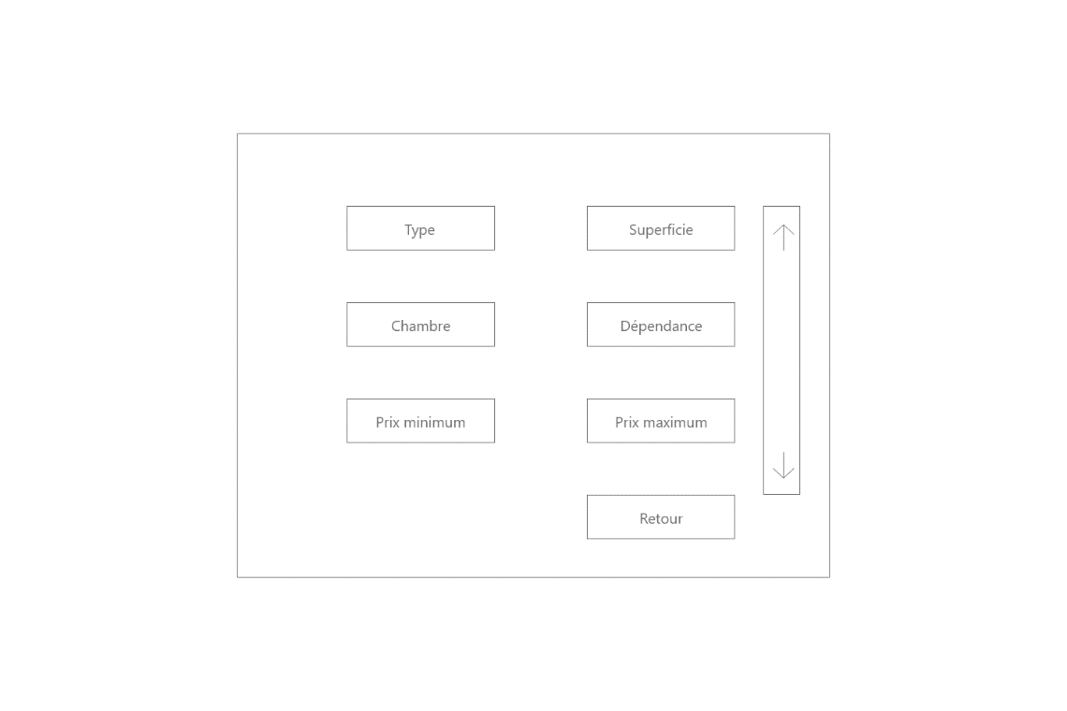

## Tableau de bord d’un agent

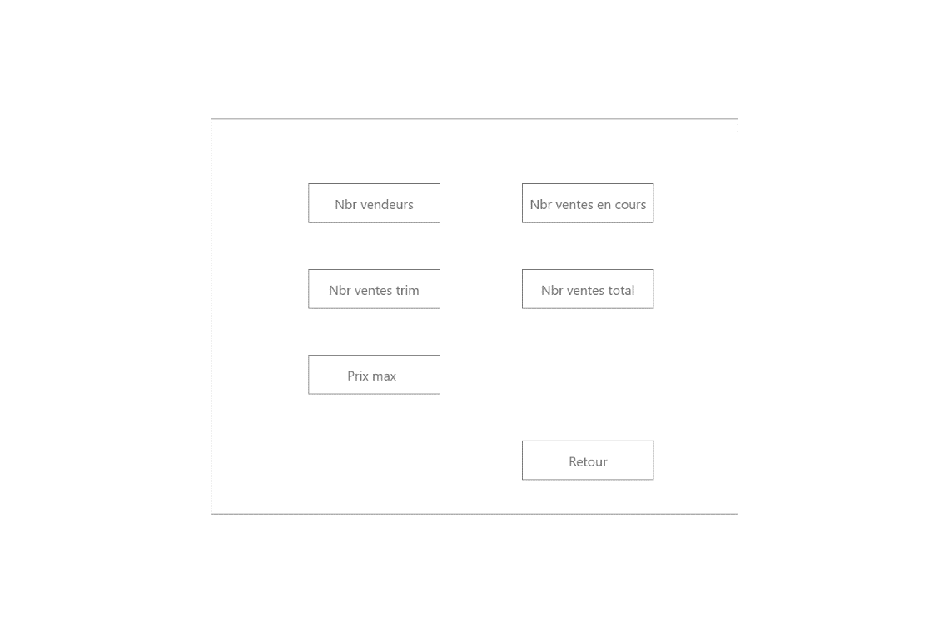

## Affichage des annonces

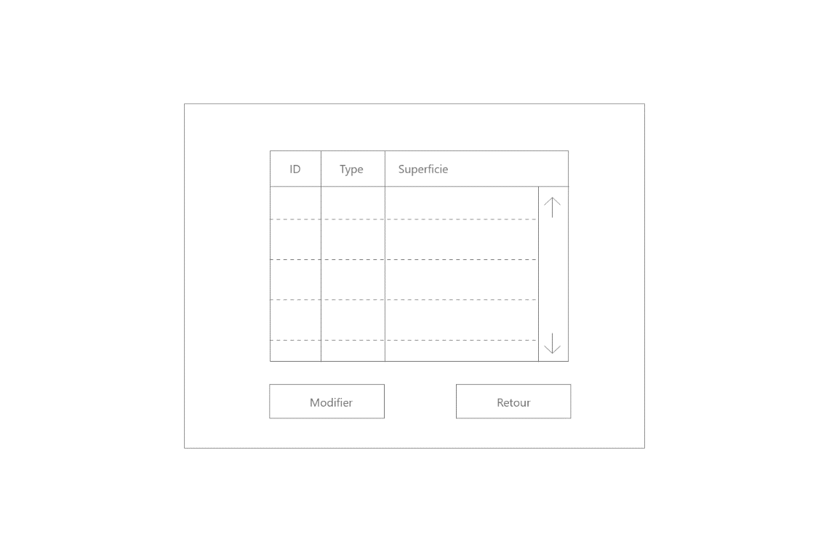

## Détails d’une annonce avec options de modifications.

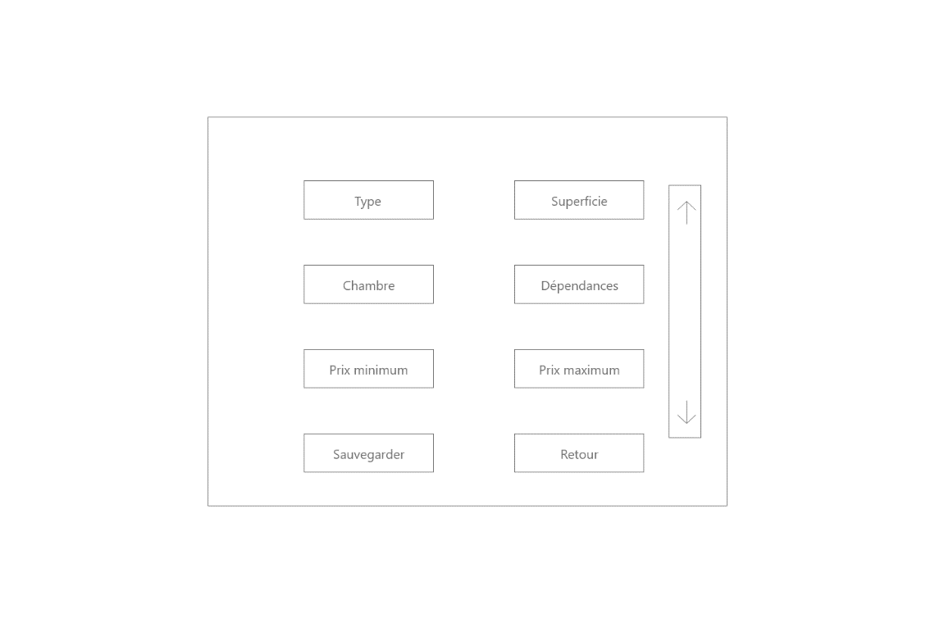

## Affichage des documents.

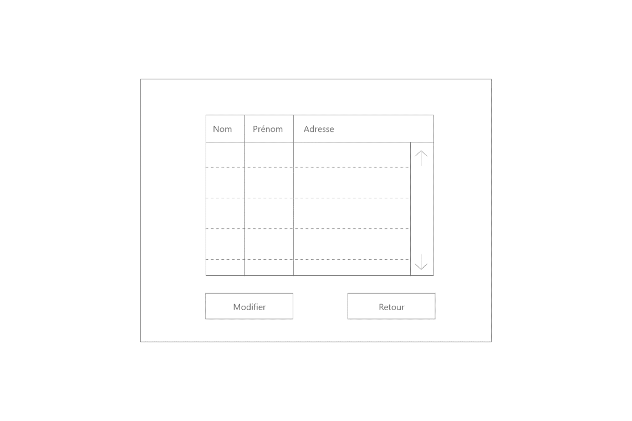

## Gestion des documents d’un client avec options de modifications.

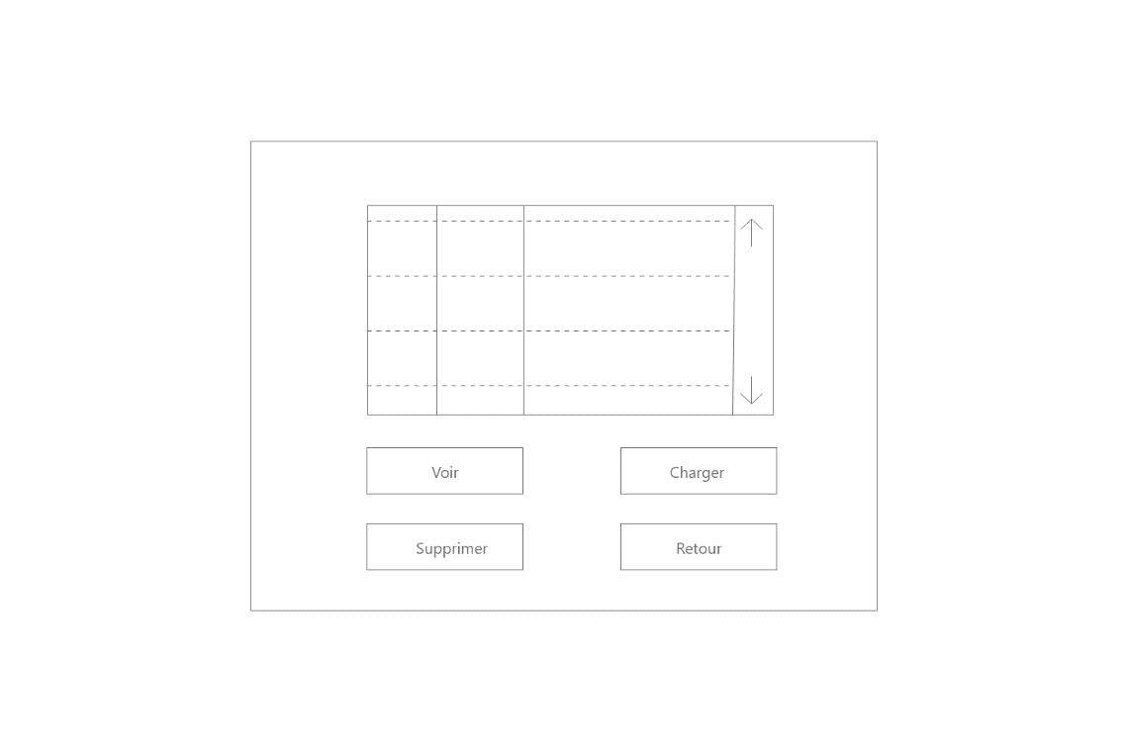

## Espace administrateur.

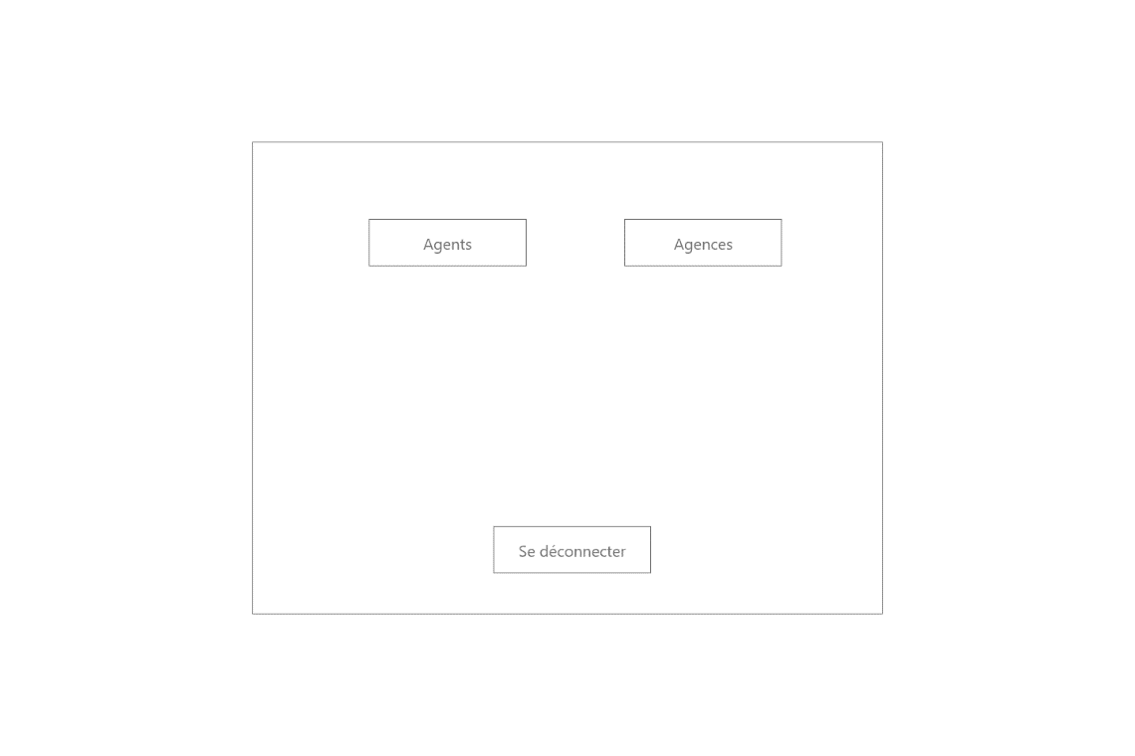

## Affichage des agents avec option de suppression.



## Affichage des agences avec options.

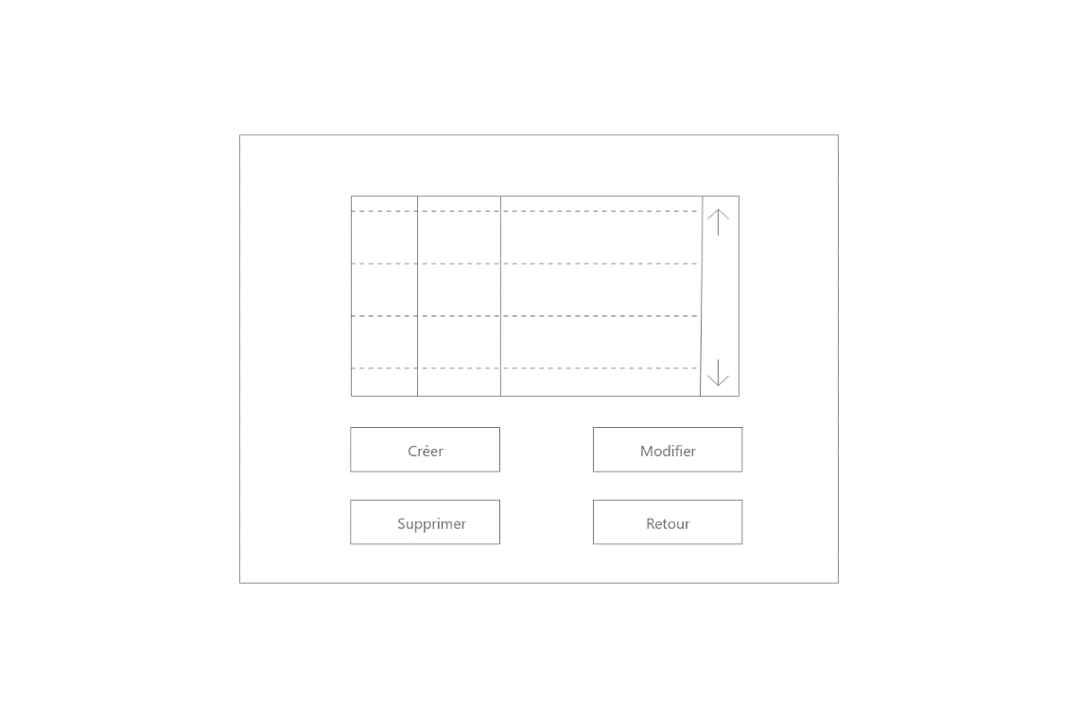

## Création ou modification d’une agence.

